

Universidad Autónoma de Nuevo León
Facultad de Ingeniería Mecánica y Eléctrica

Sistemas Digitales

- Actividad Fundamental N°4 –
- Diseño Secuencial -

N.º de Equipo: -

Nombre: Heidi Pamela Martínez Martínez Matricula:1952947

Nombre del profesor: Jesús Daniel Garza Camarena

Semestre agosto – diciembre 2021

Días de la clase y Hora: JUE / M1-M3

San Nicolás de los Garza, N. L Fecha: martes 16 noviembre de 2021

Objetivo

Comprender el uso de los flip flops creando un diseño secuencial con dispositivos lógicos programables.
Redacción del problema

Diseñar e implementar en un prototipo un sistema electrónico digital secuencial que sea capaz de mostrar esta la secuencia mostrada en la imagen.

- Mostrar la secuencia mostrada en la imagen anexa mediante 6 LEDs
- El programa debe constar de 11 estados o menos
- Debe de contar con una entrada llamada P (paro) de modo que, al oprimirlo (P = 1), el sistema debe de permanecer en el mismo estado y al soltarlo continuar con la secuencia seleccionada partiendo del estado actual.
- Debe de contar con una entrada llamada RST restablecer, si (RST = 1) el sistema deberá de regresar a su estado inicial y continuar con la secuencia.
- Se puede utilizar un reset asíncrono.

Diagrama de Bloques
CLK
IZQ
RESET
DER
q0
q1
q2
q3
q4
LED0
LED1
LED2
LED3
LED4
LED5
PLD
22v10
Tabla de estado siguiente

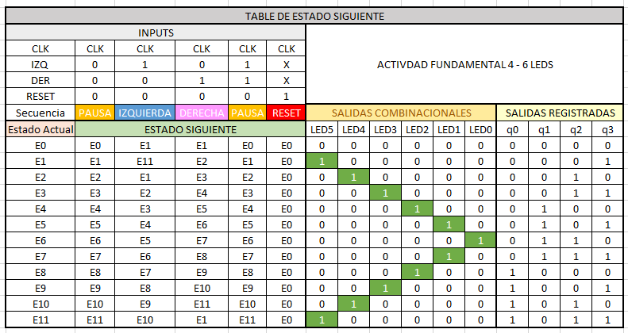
Diagrama de transición de estados finitos (FSM)

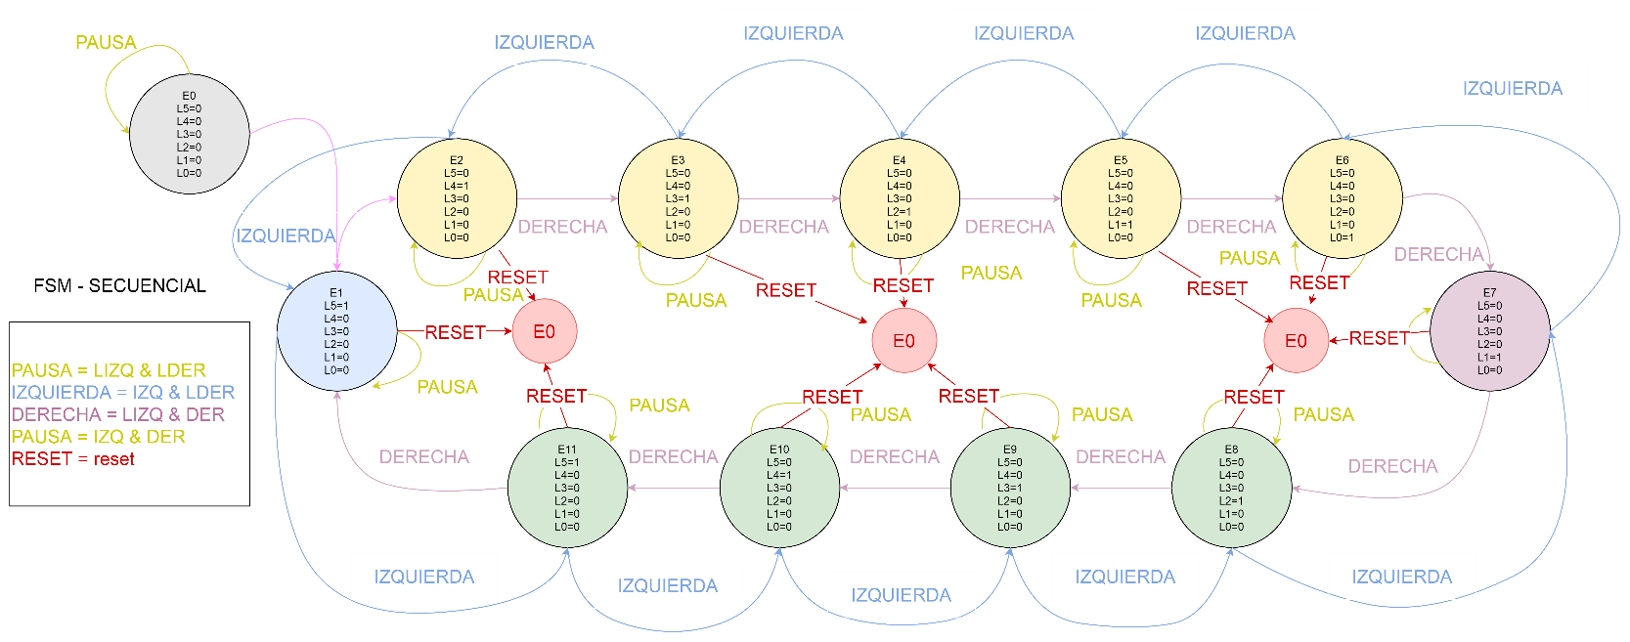

Lista de materiales utilizados (nombres de los dispositivos)

- AM22V10
- BUTTON
- CAPACITOR
- RES
- LED – AQUA
- POT -HG
- 7414

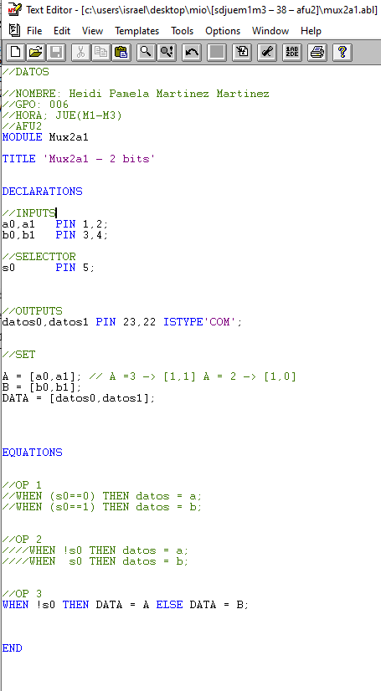
Código ABEL - HDL, CUPL

Imagen del pin out del PLD (chip report)

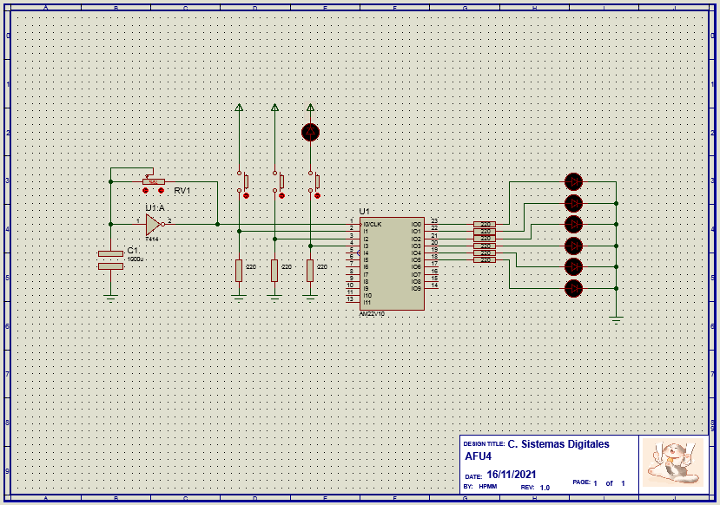
Imagen del diagrama esquemático eléctrico / electrónico (con leds y switches)

Conclusión
En mi caso no conocía que los circuitos primero son diseñados y luego creados, usar este tipo de programas me parecen muy eficiente. Los sistemas secuenciales tienen su estructura por detrás, aunque se vean fáciles a simple vista.
Bibliografías

Microsoft Teams. (2021). Jue(M1-M3) - A2021 - CLASE SD. Revisado el 16 de noviembre del 2021 del sitio web: https://teams.microsoft.com/_#/school/conversations/General?threadId=19:lNQf_3By14f5T70OI5bYy6an5XYnHAR9lnXjLk9YyiQ1@thread.tacv2&ctx=channel

(Garza, J.). (2021). 006_NOV2021 - Clase SD1M1M3.mp4. Video. Revisado el 16 de noviembre del 2021 del sitio web: https://uanledu.sharepoint.com/sites/Section_02316010133602031401000101814006/Shared%20Documents/Forms/AllItems.aspx?id=%2Fsites%2FSection%5F02316010133602031401000101814006%2FShared%20Documents%2FGeneral%2FRecordings%2F001%5FAGO2021%20%2D%20Introducci%C3%B3n%20a%20la%20Clase%20%20%20%2D%20Clase%20SDM1M3%2D20211028%5F071814%2DGrabaci%C3%B3n%20de%20la%20reuni%C3%B3n%2Emp4&parent=%2Fsites%2FSection%5F02316010133602031401000101814006%2FShared%20Documents%2FGeneral%2FRecordings

